فرم پیشرفت درس تحقیق
بهار 1395-محمدحسین رحمتی

عنوان مرور اردبیات | اثر صادرات منابع طبیعی بر کشورهای غنی نفتی
عنوان تحقیق* | آزمون فرضیات اثر بیماری هلندی با استفاده از داده‌های بنگاه‌های صنعتی
JEL Classification² | O40، Q32
مقالات مرور ادبیات | Frankel, Jeffrey A. The natural resource curse: a survey. No. w15836. National Bureau of Economic Research, 2010.³  Van der Ploeg, Frederick. "Natural resources: Curse or blessing?." Journal of Economic Literature (2011): 366-420.⁴
درخت ادبیات¹
مقالات مرتبط ⁵  (شماره موضوع مرتبط) | Torvik, Ragnar. "Natural resources, rent seeking and welfare." Journal of development economics 67.2 (2002): 455-470. (11)  Sachs, Jeffrey D., and Andrew M. Warner. "The curse of natural resources." European economic review 45.4 (2001): 827-838. (211)  Sachs, Jeffrey D., and Andrew M. Warner. "The curse of natural resources." European economic review 45.4 (2001): 827-838. (211)  Matsuyama, Kiminori. "Agricultural productivity, comparative advantage, and economic growth." Journal of economic theory 58.2 (1992): 317-334.(12)  Keane, Michael P., and Eswar S. Prasad. "The employment and wage effects of oil price changes: a sectoral analysis." The Review of Economics and Statistics (1996): 389-400.(212)  Caselli, Francesco, and Guy Michaels. Do oil windfalls improve living standards? Evidence from Brazil. No. w15550. National Bureau of Economic Research, 2009.(221)  Kuralbayeva, Karlygash, and Radoslaw Stefanski. "De-specialization, Dutch disease and sectoral productivity differences." OxCarre Research Paper 54 (2010).(13) (222)  Brunstad, Rolf Jens, and Jan Morten Dyrstad. "Booming sector and wage effects: An empirical analysis on Norwegian data." Oxford Economic Papers49.1 (1997): 89-103.(222)  Stijns, Jean-Philippe. "An empirical test of the Dutch disease hypothesis using a gravity model of trade." Available at SSRN 403041 (2003).(211)  Bernard, Andrew B., et al. The empirics of firm heterogeneity and international trade. No. w17627. National Bureau of Economic Research, 2011.(13.1)  Bernard, Andrew B., et al. Firms in international trade. No. w13054. National Bureau of Economic Research, 2007.(13.1)  Ghironi, Fabio, and Marc J. Melitz. International trade and macroeconomic dynamics with heterogeneous firms. No. w10540. National Bureau of Economic Research, 2004. .(13.1)
مقالات و پایان نامه‌های مرتبط فارسی  (شماره موضوع مرتبط) | سیدمومنی، عاطفه، "بررسی و مقایسه رخداد بیماری هلندی در اقتصاد ایران" پایان‌نامه کارشناسی ارشد دانشگاه صنعتی شریف، 1394
شماره تحقیق* | 222
مواردی که با * مشخص شده‌اند در اردیبهشت ماه اجباری نیستند.
¹بدلیل اینکه مقاله پیشنهادی بر آزمون تجربی فرضیات و نتایج بیماری هلندی متمرکز است به همین دلیل درخت ادبیات در این حوزه بر اساس تقسیم‌بندی تجربی/نظری انجام شده است. از سوی دیگر یکی از مزایای مقاله ما استفاده از داده‌های خرد برای آزمون تجربی است لذا در زیرشاخته مطالعات تجربی نیز تفکیک داده خرد/کلان انجام شده است. بدیهی است، شما بر اساس کاری که انجام می‌دهید تقسیم‌بندی متفاوت خواهید داشت. برای مثال تحقیق آقای فروزنده که نظری-اقتصاد کلان و در خصوص اصطکاک بازار کار است، می‌تواند تقسیم‌بندی آن بر اساس انواع اثرات اصطکاک بازار کار باشد.
² این دسته‌بندی را می‌توانید از سایت https://www.aeaweb.org/econlit/jelCodes.php روش دیگر آن است که ببینید مقالات بسیار نزدیک به شما از چه طبقه‌بندی استفاده کرده‌اند. بدین منظور می‌توانید آن مقاله را در ideas و یا econpaper پیدا کنید.
³ برای اینکه یک مقاله را cite کنید کافی است آن مقاله را در scholar.google.com پیدا کنید. در زیر هر مقاله یک آیکون با متن cite وجود دارد. اگر آن را کلیک کنید صفحه زیر باز می‌شود که می‌تواند یکی از روش‌های cite کردن را کپی کنید:
شکل 1: صفحه ارجاعات یک مقاله در موتور جستجوگر تحقیقات گوگل
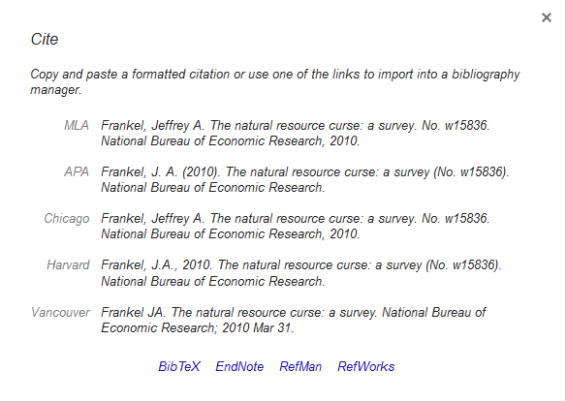
البته اگر از Latex استفاده می‌کنید و یا از نرم‌افزارهای دیگر استفاده می‌کنید می‌توانید بوسیله لینک‌های آبی تصویر فوق این مقاله را ارجاع اتوماتیک دهید.
⁴ دو مجله معتبر که معمولا مقالات مرور ادبیات منتشر می‌کنند عبارتند از:

Journal of Economic Literature

Journal of Economic Perspectives
⁵ شما تنها مقالات مرتبطی که کیفیت خوبی دارند را ذکر می‌کنید. مرور مقالاتی که احتمالا کیفیت پایینی دارند، نشان می‌دهد شما هنوز توانایی شناسایی مقالات خوب از بد را ندارید. اولین قدم در شناسایی مقاله خوب محل انتشار مقاله است. ترتیب دم‌دستی از رتبه مجلات در https://ideas.repec.org/top/top.journals.hindex.html آمده است. برای مقالات قدیمی‌تر احتمالا می‌توانید میزان ارجاعات و یا h-index را ببینید. گرچه مهم‌ترین معیار باید ذائقه شما باشد که با خواندن هر مقاله نوآوری مقاله و ارزش آن را ارزیابی کنید.

